**ТЕТРАЭДР**

***(По вариантам)***

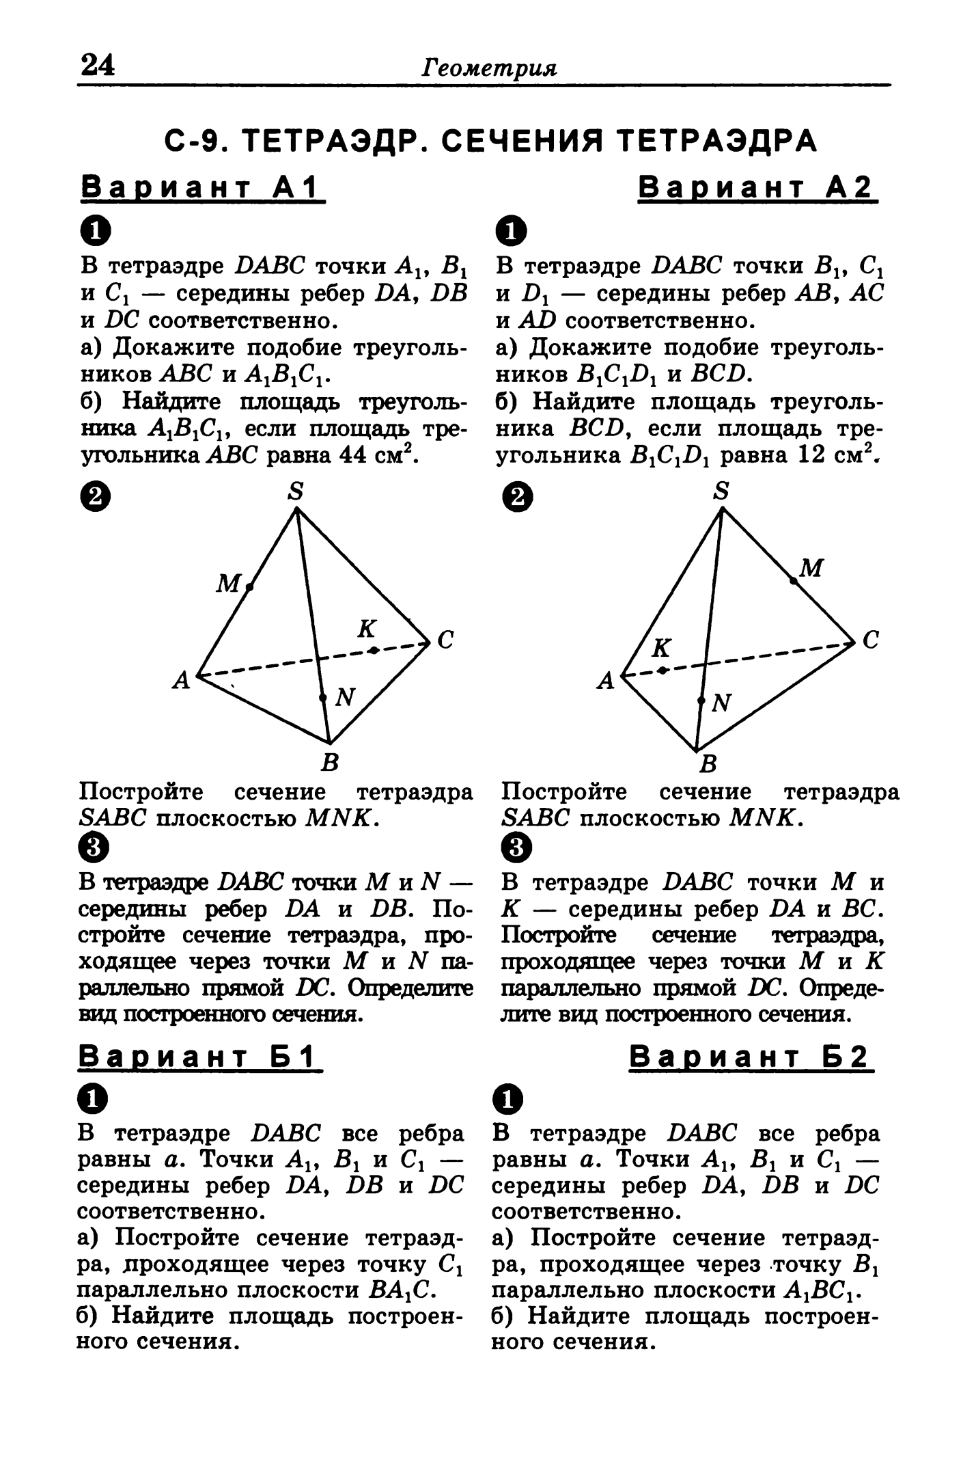

**ПРЯМОУГОЛЬНЫЙ ПАРАЛЛЕЛЕПИПЕД**

***(Общее задание. Без вариантов)***

1. *ABCDA*1*B*1*C*1*D*1 –прямоугольный параллелепипед 1. Дано: *AD* = 4, *DC* = 8, *CC*1 = 6,

*AM* = *MB*, *BN* = *NB*1, *CP* = *PC*1, 

*DK* = *KC*.

Найдите *S*сеч.

1. Дано: *AD* = 8, *DC* = 6, *CC*1 = 3,

*A*1*M* = *MB*1, *B*1*N* = *NC*1.

Найдите *P*сеч.



1. Дано: *AB* = 5, *AD* = 12,

*BDB*1 = 45°.

Найдите *BB*1.



1. Дано: *AD* = 8, *DB*1 = 20,

*BDB*1 = 60°.

Найдите *S*осн.

